

**ОТЧЕТ О ВЫПОЛНЕНИИ**

**практической работы № 8**

Выполнил: ст.гр. ИСП 9-23

Федулкин Максим Юрьевич

Специальность: 09.02.07

Информационные системы и программирование

Проверил: преподаватель Кумскова И.А.

Москва

2022

Тема: Методы сортировки.

Цель задания: Получение практических навыков по составлению алгоритмов и программ сортировки данных в массиве

Задание 1 Разработать программу, выполняющую сортировку данных одномерного массива с использованием 3-х видов сортировки (сортировка выбором, сортировка вставкой и сортировка методом «пузырька»).

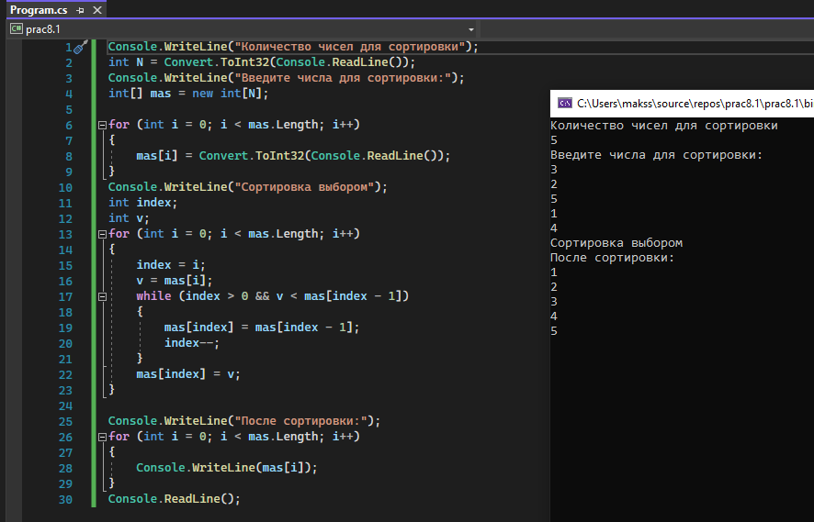

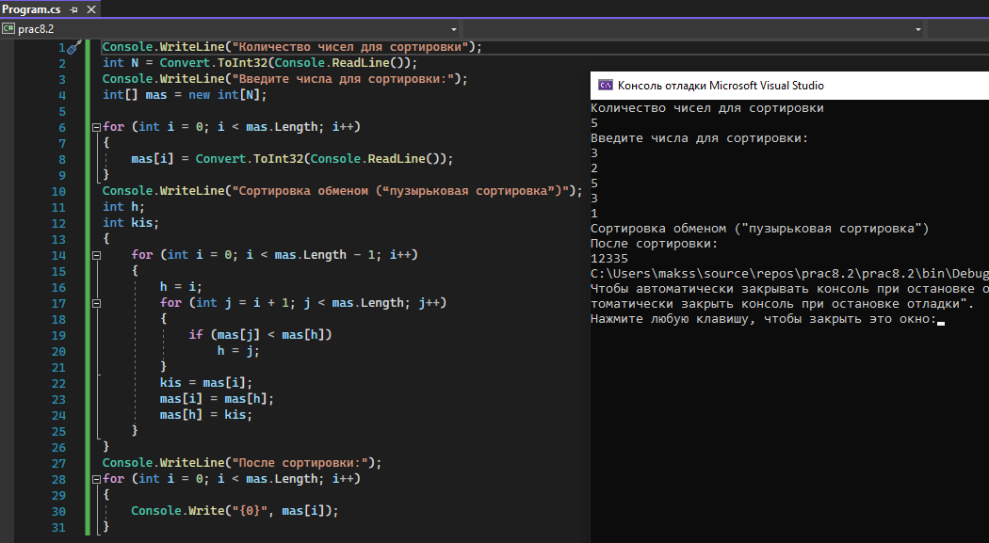

Задание 2 Создать матрицу вещественных элементов А(n,n) и выполнить сортировку положительныхэлементов методом «пузырька». Отсортированную последовательность вывести на экран.

